



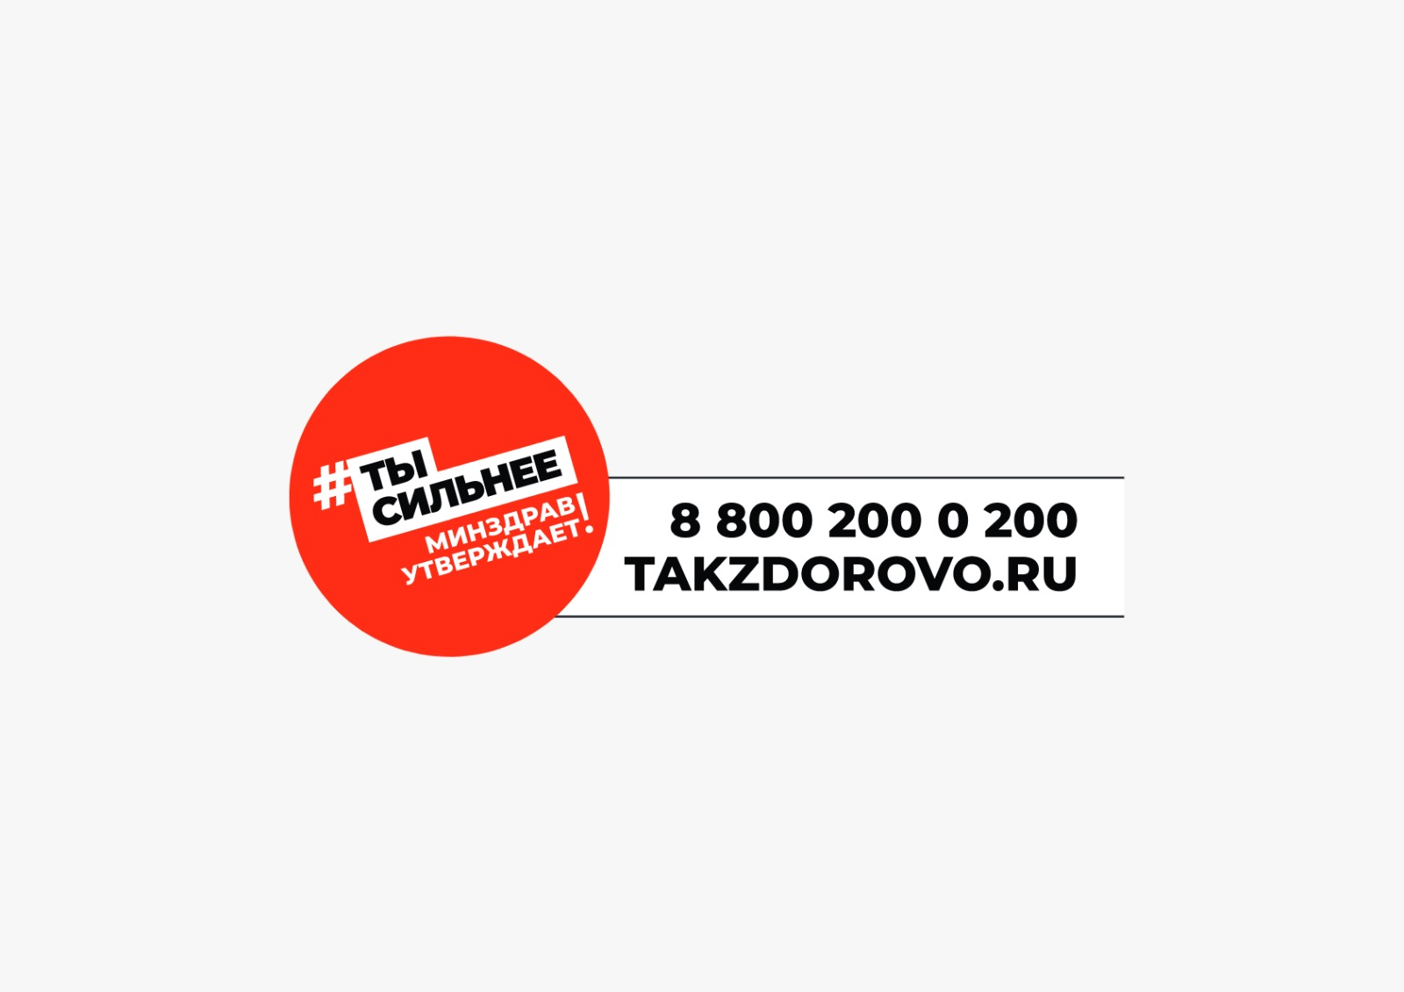



**Министерство Здравоохранения**

**Чеченской Республики Центр общественного здоровья и медицинской профилактики**

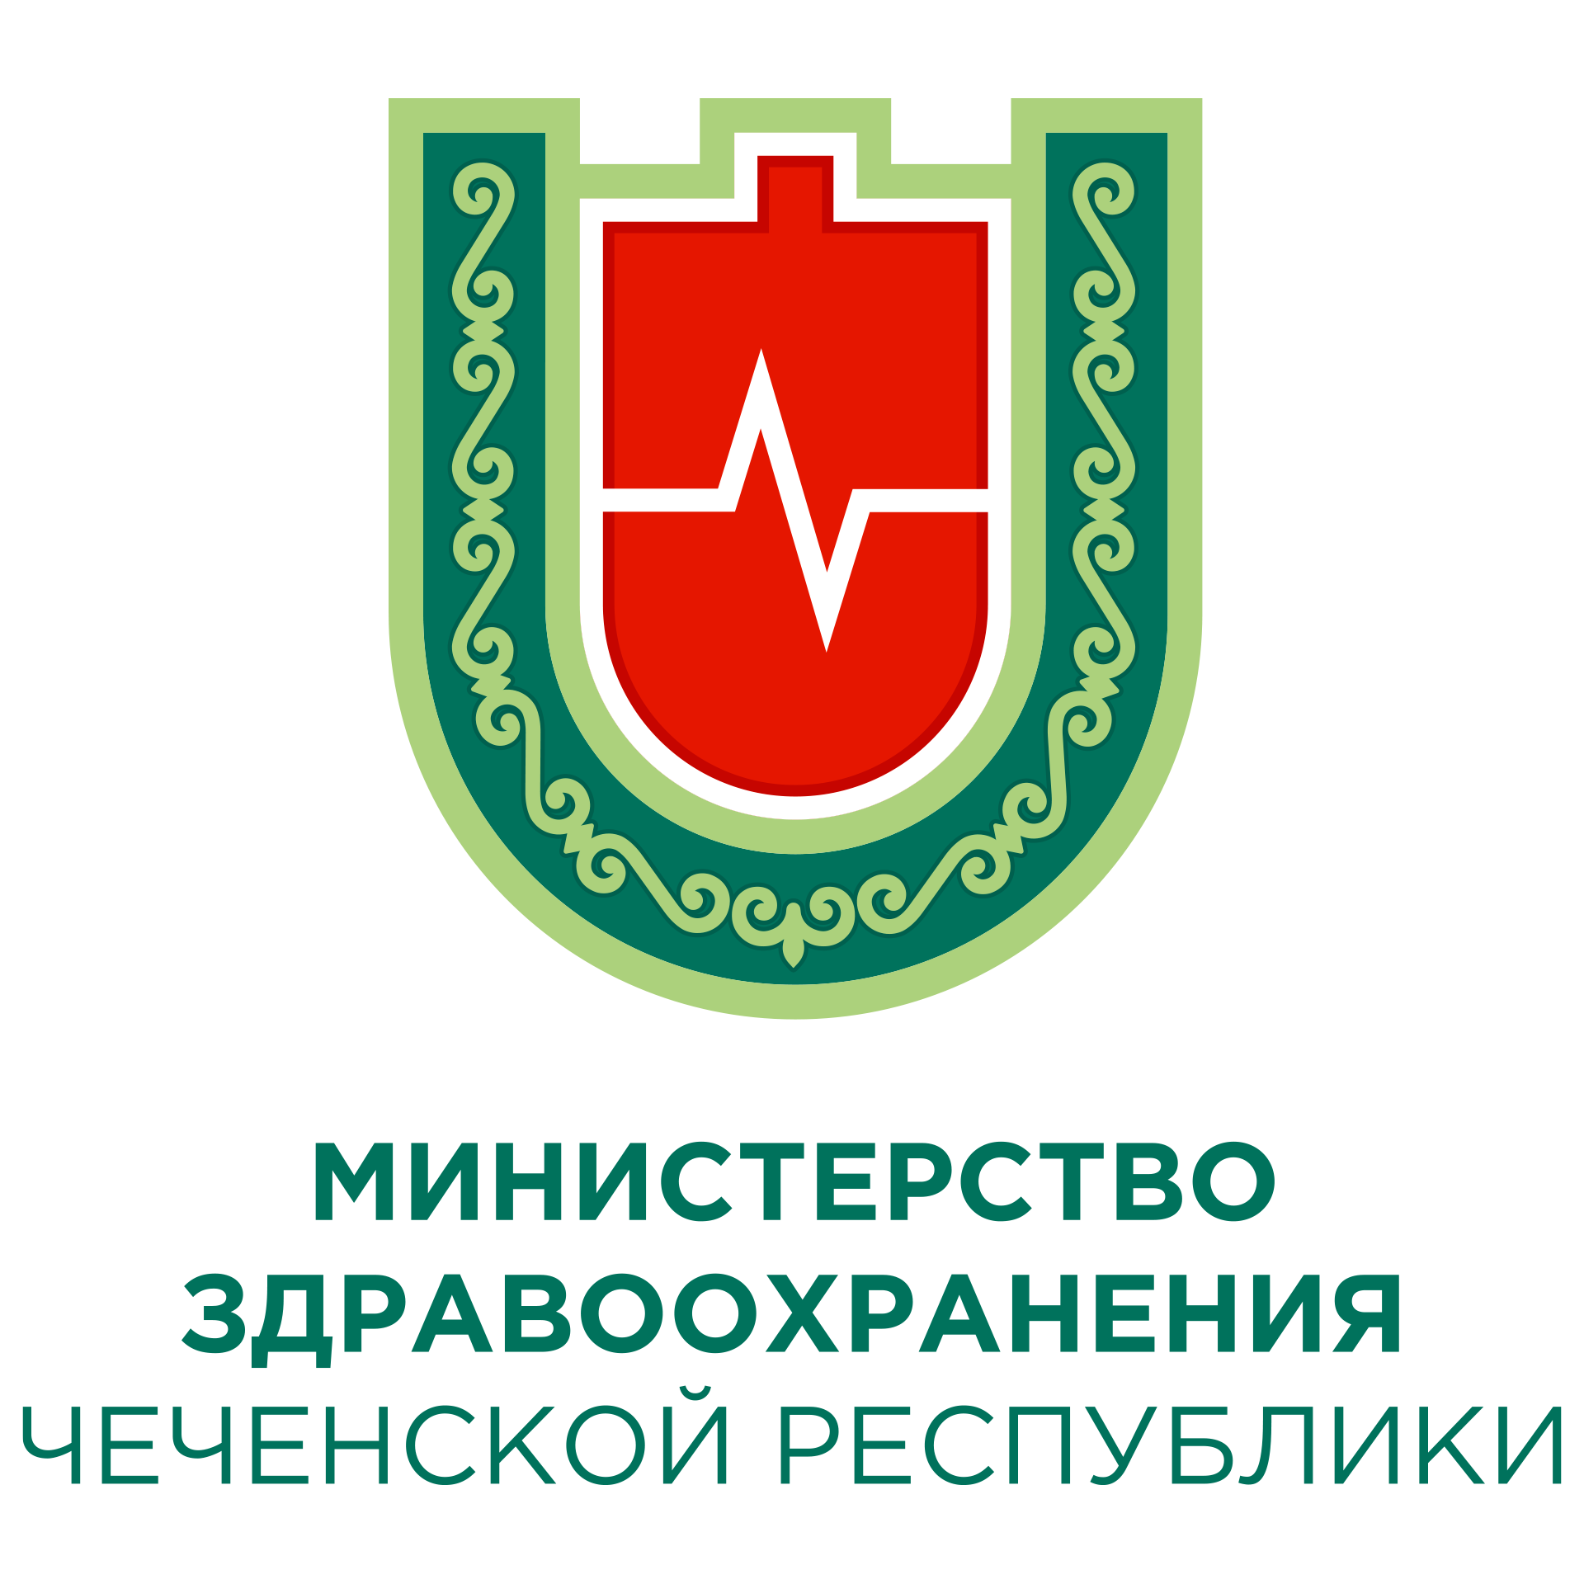

**Профилактика неинфекционных болезней**

**Всемирная организация здравоохранения (ВОЗ) выделяют следующие виды профилактики:**

* **Первичную профилактику - проведение предупредительных мер среди здоровых и угрожаемых по заболеваниям. Это меры, направленные на предупреждение болезни, борьба с факторами риска, соблюдение здорового образа жизни, изменение отношения населения к своему здоровью.**
* **Вторичная профилактика - меры, направленные на предупреждение прогрессирования уже имеющегося заболевания, проведение профилактического лечения для предупреждения обострения.**
* **Третичная профилактика - меры, направленные на предотвращение осложнений заболевания, стойкой потери трудоспособности.**

**ЗДОРОВЫЙ ОБРАЗ ЖИЗНИ – ЗАЛОГ**

**УСПЕХА И АКТИВНОГО**

**ДОЛГОЛЕТИЯ!**



**ВАЖНО! ЧТОБЫ СОХРАНИТЬ ЗДОРОВЬЕ НА ДОЛГИЕ ГОДЫ, НАДО ВЕСТИ**

**ЗДОРОВЫЙ ОБРАЗ ЖИЗНИ!**

**ПРОФИЛАКТИКА НЕИНФЕКЦИОННЫХ ЗАБОЛЕВАНИЙ**



* **Исключить вредные привычки (курение, алкоголь)**
* **Следить за рациональным питанием (больше овощей и фруктов), уменьшить потребление жиров, соли**
* **Контролировать массу тела, избегать ожирения**
* **Нормализовать физическую активность**
* **Чаще бывать на свежем воздухе и не пренебрегать закаливанием**
* **Уметь справляться с собственными эмоциями, стрессами**
* **Следить за уровнем холестерина и сахара в крови**
* **Измерять артериальное давление**
* **Проходить периодические медицинские осмотры, диспансеризацию**

**Рекомендации по профилактике неинфекционных заболеваний:**

**КАЖДЫЙ ИЗ ПЕРЕЧИСЛЕННЫХ ФАКТОРОВ ПОВЫШАЕТ РИСК РАЗВИТИЯ ЗАБОЛЕВАНИЙ.**

**ЭТИ ФАКТОРЫ ВЗАИМОСВЯЗАНЫ И УСИЛИВАЮТ ДЕЙСТВИЕ ДРУГ ДРУГА, ПОЭТОМУ ВРАЧ ОПРЕДЕЛИТ ВАШ СУММАРНЫЙ СЕРДЕЧНО - СОСУДИСТЫЙ РИСК.**

**Пол**

**Факторы риска – общее название факторов внешней среды, особенностей образа и условий жизни, которые повышают ВЕРОЯТНОСТЬ возникновения заболевания, ухудшают**

**его течение и прогноз.**

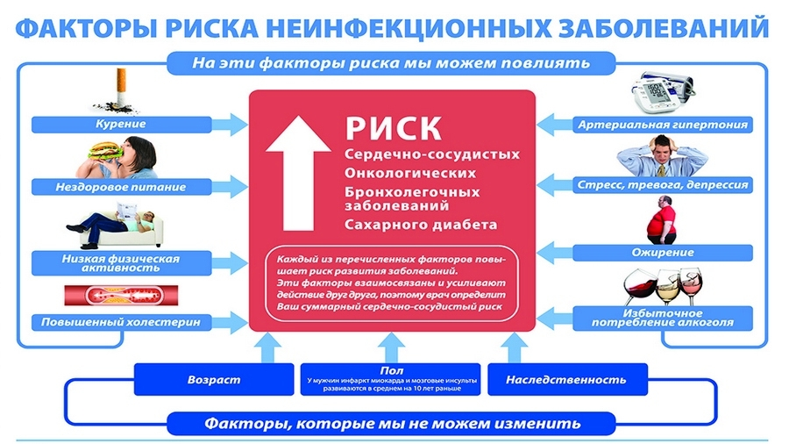

**Факторы риска НИЗ**

**ФФ**



**Неинфекционные заболевания имеют длительную продолжительность и, как правило, медленно прогрессируют. Четырьмя основными типами неинфекционных заболеваний являются сердечно-сосудистые болезни (такие как инфаркт и инсульт), онкологические заболевания, хронические респираторные болезни (такие как хроническая обструктивная болезнь легких и астма) и диабет.**

**Группы риска НИЗ**

**Группы риска – это контингент людей, у которых ожидаемая частота заболевания выше, чем у других групп.**

**Неинфекционные заболевания распространены во всех возрастных группах и всех регионах. Эти заболевания часто связывают с пожилыми возрастными группами, но фактические данные свидетельствуют о том, что большое количество людей, умирающих от НИЗ, входят в состав возрастной группы до 70 лет. Дети, взрослые и пожилые люди, все - уязвимы перед факторами риска, способствующими развитию неинфекционных заболеваний, такими как нездоровое питание, недостаточная физическая активность, воздействие табачного дыма или употребление алкоголя.**

**69,6% ВСЕГО СМЕРТЕЙ, В ТОМ ЧИСЛЕ:**

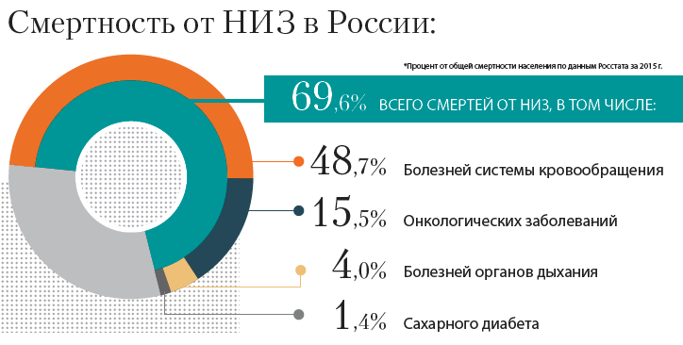

**Неинфекционные заболевания (НИЗ), также известные как хронические заболевания, как правило, имеют продолжительное течение и являются результатом воздействия комбинации генетических, физиологических, экологических и поведенческих факторов.**

**СЕГОДНЯ МОЖНО ЗАЩИТИТЬ КАЖДОГО РЕБЕНКА!**

**Не подвергайте свой слух опасности**

**«Слышать будущее… и готовиться к нему»**

**3 МАРТА**

**ВСЕМИРНЫЙ ДЕНЬ СЛУХА**